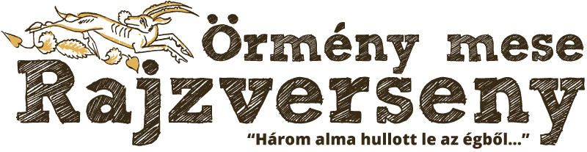

Jelentkezési lap

Jelentkezés az Erdélyi Örmény Kulturális Központ által az „Örmény mese rajzverseny” néven meghirdetett Pályázatra.

Gyermek neve: …………………………………………………………………………….

Gyermek életkora: …………………………………………………………………………….

Gyermek lakcíme: …………………………………………………………………………….

Szülő neve: …………………………………………………………………………….

Szülő e-mail címe: …………………………………………………………………………….

Hozzájárulok, hogy gyermekem a rajzversenyen részt vegyen. A „Részvételi Szabályzat és Adatvédelmi Tájékoztató”-t elolvastam, annak tartalmát elfogadom.

Hely, dátum: ……………………………..…..

Aláírás: ………………………………………

